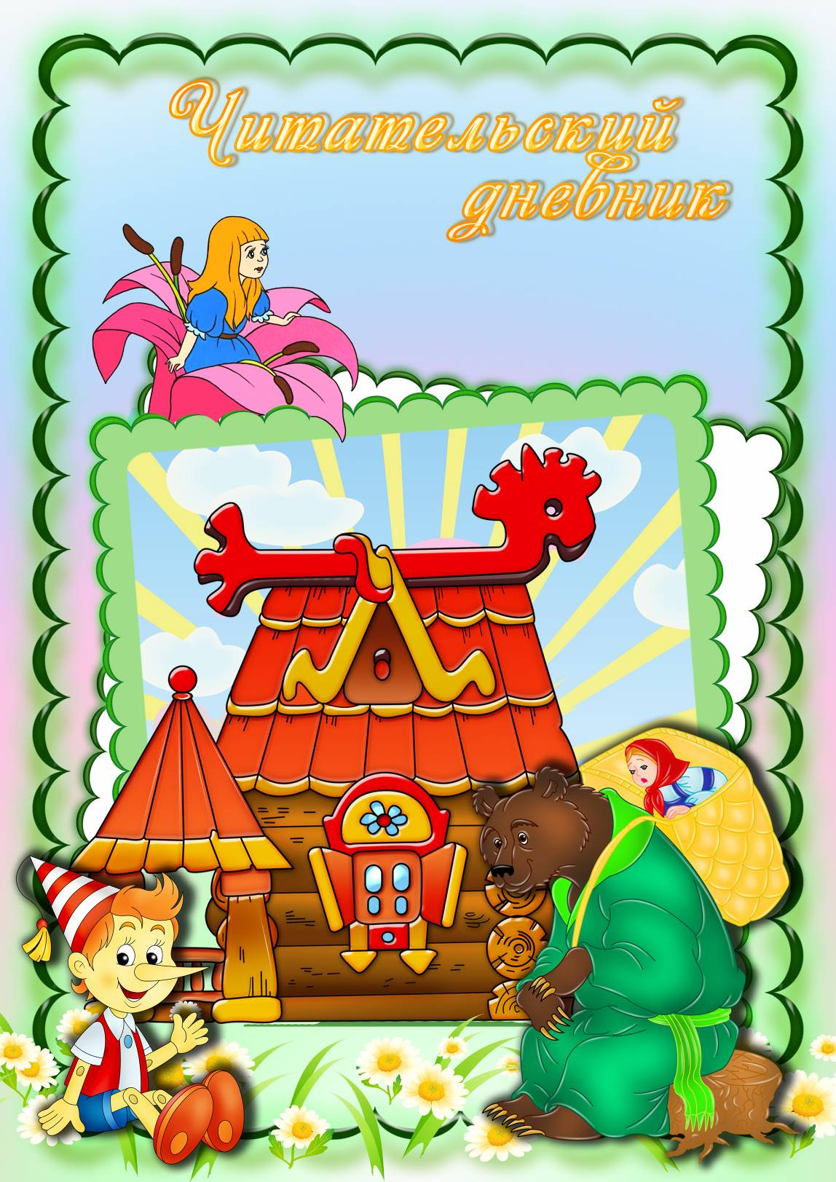
Давайте представим, хотя бы на миг,
Что вдруг мы лишились журналов и книг,
Что люди не знают, что значит поэт,
Что нет Чебурашки, Хоттабыча нет.
Что будто никто никогда в этом мире,
И слыхом не слыхивал о Мойдодыре,
Что нету Незнайки, вруна-недотёпы,
Что нет Айболита, и нет дядя Стёпы.
Наверно нельзя и представить такого?
Так здравствуй же, умное, доброе слово!
Пусть книги, друзьями заходят в дома!
Читайте всю жизнь – набирайтесь ума!
(Ю. Энтин)
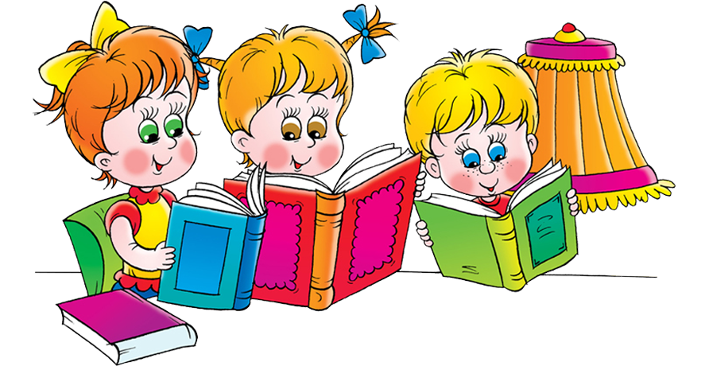

Отдел библиотечного маркетинга и рекламы
ГУК «Барановичкая районная централизованная библиотечная система”
Адрес: ул. Парковая, 14,
225331 д. Новая Мышь, Барановичский район, Брестcкая область,
Тел. (08163) 64-25-65 Email: rcbsbar@mail.ru
web: http: //rcbs-bar.by
УСЛОВИЯ АКЦИИ
«ЛЕТО КНИЖНЫХ ОТКРЫТИЙ 2017»
- В акции принимают участие все желающие читатели библиотеки в возрасте от 6 до 15 лет.
- Возрастные группы участников делятся следующим образом: - 6-10 лет; - 11-15 лет.
- Задания в читательском дневнике выполняются в соответствии с возрастной группой.
- Заявки на участие в акции подаются работнику библиотеки до 15 июня.
- Читательский дневник с выполненными заданиями так же отдаются библиотекарю до 15 августа.
- Жюри в составе работников отдела библиотечного маркетинга и рекламы оценивает количество прочитанных книг, правильность выполнения логических заданий и креативность выполнения творческих.
- Каждая прочитанная книга будет оцениваться в 2 балла, конкурсные задания от 1 до 5, в зависимости от точности выполнения и творческого подхода.
- Закрытие акции летних чтений, подведение итогов и награждение победителей будет организовано в последних числах августа.

__________________________________________________________________________________________________________________________________________________________________________________________________________________________________________________________________________________________________________________________________________________________________________________________________________________________________________________________________________________________________________________________________________________________________________________________________________________________________________________________________________________________________________________________________________________________________________________________________________________________________________________________________________________________________________________________________________________________________________________________________________________________________________________________________________________________________________________________________________________________________________________________________________________________________________________________________________________________________________________________________________________________________________________________________________________________________________________________________________________________________________________________________________________________________________________________________________________________________________________________________________________________________________________________________________________________________________________________________________________________________________________________________________________________________________________________________________________________________
НАПИШИ
ОТЗЫВы О ПРОЧИТАННЫХ КНИГАХ
____________________________________________________________________________________________________________________________________________________________________________________________________________________________________________________________________________________________________________________________________________________________________________________________________________________________________________________________________________________________________________________________________________________________________________________________________________________________________________________________________________________________________________________________________________________________________________________________________________________________________________________________________________________________________________________________________________________________________________________________________________________________________________________________________________________________________________________________________________________________________________________________________________________________________________________________________________________________________________________________________________________________________________________________________________________________________________________________________________________________________________________________________________________________________________________________________
АНКЕТА УЧАСТНИКА АКЦИИ
«ЛЕТО КНИЖНЫХ ОТКРЫТИЙ – 2017»
- Фамилия, имя ____________________________________________________________________________________________________
- Возраст __________________________________________
- Ученик (ца) ______________________________школы
- Закончил (а) __________________ класс
- Читателем какой библиотеки является __________________________________________________
- Какую литературу любит читать ______________________________________________________________________________________________________________________________________________________
- Какие любимые газеты или журналы ____________________________________________________________________________________________________
- Домашний адрес и телефон ____________________________________________________________________________________________________

СПИСОК РЕКОМЕНДУЕМОЙ ЛИТЕРАТУРЫ
Список внеклассной литературы для 1 класса:
«Снегурочка»
«У страха глаза велики»
«Волшебное кольцо»
«Кот, петух и лиса»
В. Бианки «Как Муравьишка домой спешил»
В.Катаев «Цветик-семицветик»
В.Одоевский «Мороз Иванович»
А.Пушкин «Сказка о рыбаке и рыбке», «Сказка о мертвой царевне»
Ш.Перро «Кот в сапогах», «Спящая красавица», «Мальчик-с-пальчик»
Братья Гримм «В стране небывалой», «Сказка о рыбаке и его жене», «Храбрый портной»
А Толстой «Золотой ключик, или приключения Буратино»
И.Акимушкин «Природа чудесница»
А.Гайдар «Чук и Гек»
Н.Носов «Мишкина каша», «Заплатка», «Фантазеры», «Живая шляпа», «Приключения Незнайки»
В.Драгунский «Что я люблю», «Что любит Мишка», «Заколдованная буква», «Сверху вниз, наискосок»
О.Пройслер «Маленькая Баба Яга», «Маленький Водяной»
Э.Успенский «Дядя Федор, Пес и Кот»
Г.Остер «Бабушка удава»
А.Линдгрен «Малыш и Карлсон»
Список внеклассной литературы для 2 класса:
«Летучий корабль»
«Иван-царевич и серый волк»
«Финист – ясный сокол»
«Волшебная лампа Аладдина» (арабская сказка)
А.Пушкин «Сказка о царе Салтане»
Н.Некрасов «Дед Мазай и зайцы»
Н.Гарин-Михайловский «Детство Тёмы»
Ш.Перро «Рике с хохолком»
Г.Х.Андерсен «Гадкий утенок», «Русалочка», «Стойкий оловянный солдатик»
А.Милн «Винни-Пух и все-все-все»
В.Гауф «Маленький Мук»
Д.Мамин-Сибиряк «Серая шейка»
В.Гаршин «Лягушка-путешественница»
В.Драгунский «Девочка на шаре»
С.Лагерлеф «Путешествие Нильса с дикими гусями»
К.С.Льюис «Лев, ведьма и платяной шкаф»
СОСТАВЬ РИФМУ
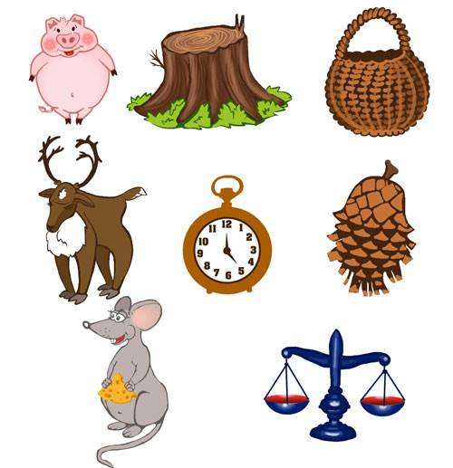
Подбери к каждому из этих слов пару по рифме.
__________________________________________________________________________________________________________________________________________________________________________________________________________________________________________________________________________________________________________________________________________
СКАЗОЧНЫЙ КРОССВОРД
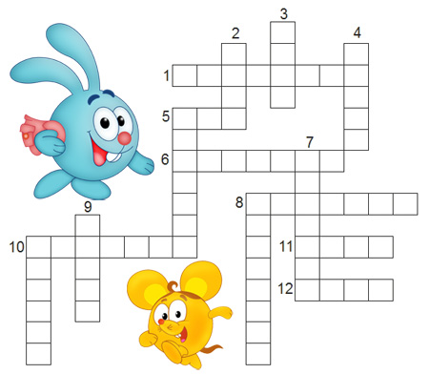
По горизонтали:
1.Что мешало спать принцессе?
5. Кто съел людоеда?
6.Кто говорил?: Сесть бы на пенек, съесть бы пирожок.
8.Что несла Красная Шапочка бабушке?
10. Как называется русская народная сказка, главный герой которой - хлебобулочное изделие?
11. Кто говорил?: Не садись на пенек, не ешь пирожок.
12. Курочка….
По вертикали:
2. Один из женихов Дюймовочки?
3. Чем угощала Лиса Журавля?
4. Папа Буратино?
5. Кто жених Мухи-Цокотухи?
7. Продавец лечебных пиявок?
8. Итальянский Буратино?
9. Из какого металла был сделан андерсеновский солдат?
10. Крокодильчик из сказки К. Чуковского «Мойдодыр»?

Г.Х.Андерсен «Снежная королева»
Дж.Родари «Джельсомино в стране лжецов»
Киплинг «Отчего у верблюда горб»
О.Пройслер «Маленькое привидение»
П.Треверс «Мери Поппинс»
Список внеклассной литературы для 3 класса:
«Морской царь и Василиса премудрая»
«Каша из топора»
«Марья Моревна»
«Иван – крестьянский сын и Чудо-юдо»
«Солнце, Месяц и Ворон Воронович»
М.Лермонтов «Бородино»
А.Чехов «Белолобый»
А.Пушкин «Сказка о попе и работнике его Балде»
С.Аксаков «Аленький цветочек»
Дж.Родари «Планета Новогодних елок»
А.Сент-Экзюпери «Маленький принц»
А.Толстой «Детство Никиты»
Ю.Олеша «Три толстяка»
В.Некрасов «Приключения капитана Врунгеля»
К.Булычев «Тайна третьей планеты»
Е.Велтистов «Приключения Электроника»
О.Уайльд «Мальчик-звезда»
В.Гауф «Карлик Нос», «Калиф-аист»
Л.Керрол «Алиса в стране чудес»
Список внеклассной литературы для 4 класса:
И.А.Крылов «Басни»
А.С.Пушкин «Руслан и Людмила»
Н.В.Гоголь «Вечера на хуторе близ Диканьки», «Заколдованное место»
И.С.Тургенев «Муму»
А.И.Куприн «Тапер»
И.П.Бажов «Медной горы хозяйка»
С.Я.Маршак «Двенадцать месяцев»
А.П.Платонов «Никита»
В.П. Астафьев «Васюткино озеро»
К.М.Симонов «Майор привез мальчишку на лафете»
А.Т.Твардовский «Рассказ танкиста»
Р.Стивенсон «Вересковый мед»
Д.Дефо «Робинзон Крузо»
Г.Х.Андерсен «Снежная королева»
М.Твен «Приключения Тома Сойера»
Д.Лондон «Сказание о Кише»
СПИСОК ПРОЧИТАННЫХ КНИГ
__________________________________________________________________________________________________________________________________________________________________________________________________________________________________________________________________________________________________________________________________________________________________________________________________________________________________________________________________________________________________________________________________________________________________________________________________________________________________________________________________________________________________________________________________________________________________________________________________________________________________________________________________________________________________________________________________________________________________________________________________________________________________________________________________________________________________________________________________________________________________________________________________________________________________________________________________________________________________________________________________________________________________________________________________________________________________________________________________________________________________________________________________________________________________________________________________________________________________________________________________________________________________________________
Кто порхает на полянке?
Хочешь узнать, кто порхает на цветочной полянке? Тогда правильно раскрась клеточное поле. Цифры показывают, сколько клеточек и каким цветом надо по порядку закрасить в горизонтальном ряду. Отсчёт ведётся справа налево.
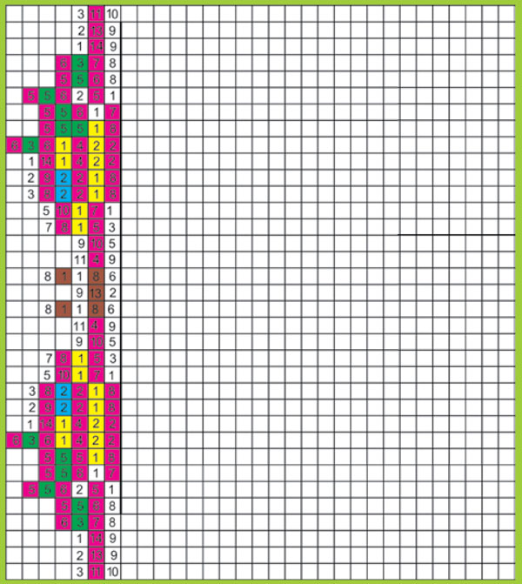

НЕЗНАЙКИН СПИСОК СКАЗОЧНЫХ КНИЖЕК
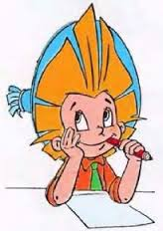
В названиях прочитанных им книжек Незнайка, как обычно, сделал ошибки. «Восстановите» подлинные названия сказок и книг, изменив в них всего лишь по одной букве.

«Шурочка Ряба», русская народная сказка.__________________________________
«Золотая рубка», русская народная сказка.__________________________________
«Шар-птица», русская народная сказка._______________________________
«Гусли-лебеди», русская народная сказка ____________________________
«Кособок», русская народная сказка._________________________________
«Двери в яме», русская народная сказка._____________________________
«Чадо лесное», русская народная сказка._____________________________
«Кепка», русская народная сказка.__________________________________
«Серебряное корытце», П.Бажов.___________________________________
«Федорино море», К. Чуковский.____________________________________
«Красная Тапочка», Ш. Перро.______________________________________
«Крот в сапогах», Ш. Перро.________________________________________
«Гладкий утёнок», Х.К. Андерсен.____________________________________
«Свинопёс», Х.К. Андерсен._________________________________________
«Кусалочка», Х.К. Андерсен.________________________________________
«Нежная королева», Х.К. Андерсен.__________________________________
«Сопящая красавица», Ш. Перро.____________________________________
«Аленькие человечки», братья Гримм.________________________________

________________________________________________________________________________________________________________________________________________________________________________________________________________________________________________________________________________________________________________________________________________________________________________________________________________________________________________________________________________________________________________________________________________________________________________________________________________________________________________________________________________________________________________________________________________________________________________________________________________________________________________________________________________________________________________________________________________________________________________________________________________________________________________________________________________________________________________________________________________________________________________________________________________________________________________________________________________________________________________________________________________________________________________________________________________________________________________________________________________________________________________________________________________________________________________________________________________________________________________________________________________________________________________________________________________________________________________________________________________________________________________________________________________________________________________________________________________________________________________________________________________________________________________________________________________________________________________________________________________________________

КОНКУРСНЫЕ
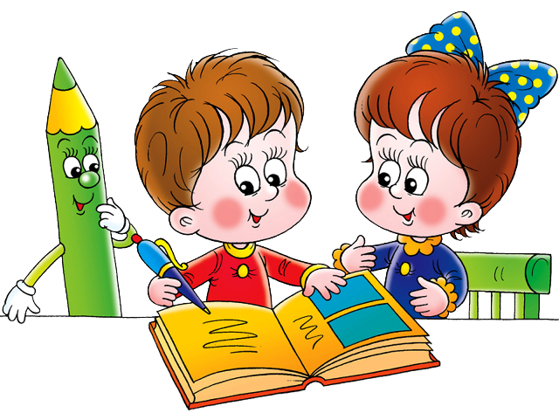
ЗАДАНИЯ

ПРЕДСТАВЬ СЕБЯ ПИСАТЕЛЕМ
Напиши сочинение, стихотворение, рассказ, сказку и т.п на любую интересную для тебя тему.
____________________________________________________________________________________________________________________________________________________________________________________________________________________________________________________________________________________________________________________________________________________________________________________________________________________________________________________________________________________________________________________________________________________________________________________________________________________________________________________________________________________________________________________________________________________________________________________________________________________________________________________________________________________________________________________________________________________________________________________________________________________________________________________________________________________________________________________________________________________________________________________________________________________________________________________________________________________________________________________________________________________________________________________________________________________________________________________________________________________________________________________________________________________________________________________________________

